# JAVA编程进阶上机报告



**学 院 智能与计算学部**

**专 业 软件工程**

**班 级 1**

**学 号 3018216031**

**姓 名 白文杰**

1. **实验要求**

编写程序，统计了不起的盖茨比中各个单词出现的频次。

注意事项

1. 尝试使用不同的 stream 进行读文件操作。
2. 异常处理（例如文件不存在，文件没有读权限，文件编码错误等）

输入:

了不起的盖茨比（英文版）.txt

(其中一个)

输出:

为输入文件，创建一个 output.txt

输出格式如下，单词+空格+频次，结果按照单词的频次倒序排列

 hello 123

 hi 12

 i 1

1. **设计思路**

1. 将文件输入

这里使用了InputStream类，将文件中的数据以流的形式输入为byte数组（read方法）

2. 将输入流转换为字符串

将byte数组转换为字符串

3. 将字符串转换为字符串数组

字符串以空白（string.split(“\\s+”)）分割

4. 将字符串数组转换为map

此时map的key为单词，value为其出现的次数

5. 将map以value值进行排序

将map中的键值对以value的降序排序

6. 将map中的键值对写入文件output.txt文件中

使用了OutputStream类， 将map中的键值对循环以流的形式写入文件

1. **异常处理**

在每次文件处理时，判断父目录以及文件本身是否存在，防止产生FileNotFoundException

以及在读写操作时，声明IOException，对IO错误进行处理

1. **UML**

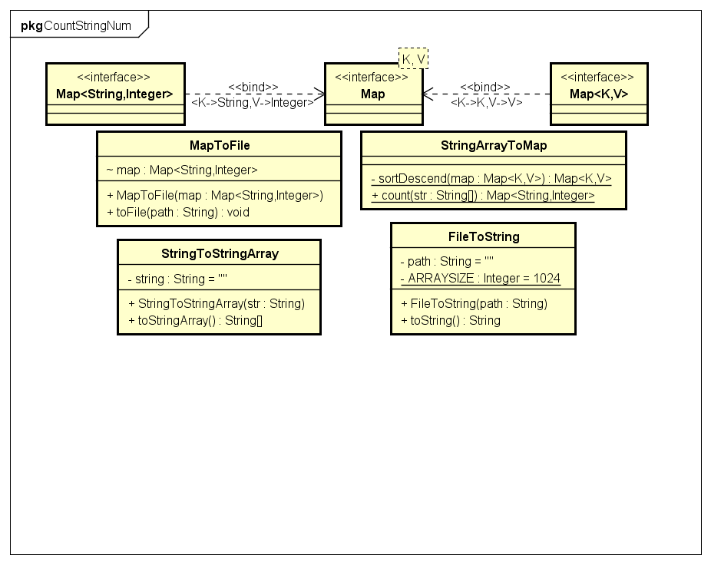

1. **源代码**

见词频统计.zip压缩包中的CountStringNum文件夹

1. **实验结果**

见词频统计.zip压缩包中的output.txt文件